MINISTERO DELLE INFRASTRUTTURE E DELLA MOBILITA’ SOSTENIBILI
DIREZIONE GENERALE PER IL TRASPORTO PUBBLICO LOCALE
GESTIONE GOVERNATIVA FERROVIA CIRCUMETNEA

RIF. | Prodotto |  |  | U.m. | Quantità | Prezzo unitario | Prezzo Totale
7161/2 | SPAZZOLA PER GENERATRICE TIBB T 599787. DIS. 546 RE59N1 – 03281 - dim. 25 x16 x 40 mm VEDASI FOTO ALLEGATA SOTTO(VEDI NOTA ALLEGA) |  |  | NR | 300 | 9,88 | 2964
 | Eventuale spese di trasporto (specificare) |  |  | Nr | 1 | GRATIS | GRATIS
 | Tempi di consegna (specificare) |  |  | N. 6/8 SETTIMANE LAVORATIVE S.I. DAL VS. ORDINE
 |  |  | IMPORTO COMPLESSIVO OFFERTO IVA ESCLUSA |  |  |  | Euro 2964,00
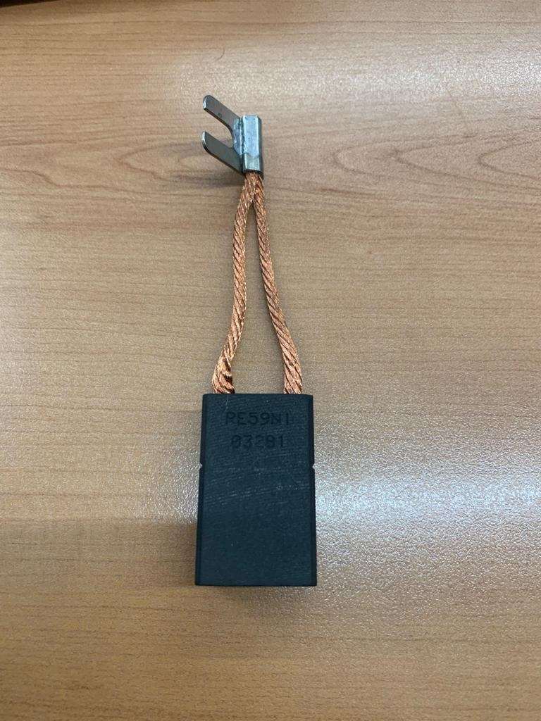

Luogo e data 29/12/2021
Timbro dell’Offerente ⁽²⁾
(allegare copia fotostatica del documento di riconoscimento del sottoscrittore OPPURE firmare digita12lmente)
Vogliate prendere nota che l’altezza corretta della spazzola è 32 mm e non 40mm in quanto il portaspazzole installato è del tipo con sistema di pressione a martelletto e l’impiego di una spazzola di altezza maggiore a 32mm compromette il corretto funzionamento della molla a spirale sul vs. portaspazzole. Inoltre la qualità RE59N1 non è più in produzione ed è stata sostituita dalla E88X già fornitavi, per cui l’offerta si riferisce alla qualità nuova.
Vi ringraziamo della fiducia accordataci e ci è gradita l’occasione per porgere cordiali Saluti
^{R.E.M. s.r.l.}
^{Carlo Spaziani}
Chief Operating Officer.

